Hướng dẫn công việc dự án kỹ thuật
工程專案作業指導書
OG053

Soạn thảo / 编 制 ： 张丽丽
Xem xét / 审 核 ：
Phê duyệt / 核 准 ：
Phiên bản / 版 本 ： 01
Ngày soạn thảo /制作日期：2025/11/18
Ngày sửa đổi / 修订日期 ：2025/11/18

Ngày ban hành / 发行日期：2025/11/18
Ngày áp dụng / 实施日期 ：2025/11/18
------------------------------------------------------------
Do Công ty Điện tử Glam ban hành
格琳电子有限公司发布
Không được sao chép khi chưa được cho phép
未 经 许 可 不 得 翻 印

BIÊN BẢN THEO DÕI THAY ĐỔI TÀI LIỆU
文件变更履历表
Phiên bản  版本 | Phiên bản  变更章节 | Chương mục thay đổi/变更事项 | Nội dung thay đổi  拟案单位 | Đơn vị đề xuất  拟案人 | Người đề xuất  修订日期
1.1 |  | Tài liệu đã được nâng cấp hoàn toàn lên phiên bản 1.1 có bìa  文件全面升级1.1 版,加封面 | Đảm bảo chất lượng  品保 | Trương Lili  张丽丽 | 2019.3.11
Quy trình và nội dung công việc
作業步驟及要領
I. Tiếp nhận thông tin
一：接收訊息
- Bộ phận kinh doanh Trung Quốc hoặc Đài Bắc cung cấp bản vẽ, mẫu hoặc các thông tin mô tả liên quan từ khách hàng;
1：大陸或台北業務提供客戶圖面、樣品或相關描述信息。
- Khi kỹ sư trực tiếp nhận được yêu cầu làm mẫu từ khách hàng, cần nhanh chóng phản hồi lại cho bộ phận kinh doanh liên quan;
2：工程人員直接收到客戶需求打樣信息時，需及時反饋給相關業務。
II. Giai đoạn xem xét / đánh giá
二：審核階段
1. Xử lý khi nhận bản vẽ khách hàng
1：接收客戶圖面時
Khi nhận được bản vẽ khách hàng (hình 1), cần căn cứ tài liệu để xác định: quy cách, kích thước, yêu cầu xử lý nhiệt, lớp mạ và yêu cầu chống lỏng (耐落) của sản phẩm;
當接到客戶圖面（圖1）時，根據客戶資料確認樣品的規格、尺寸、熱處理要求、鍍層及是否耐落等信息。
a. Kiểm tra trong hệ thống ERP và kho mẫu xem có vật liệu thay thế hay không;
a：查找我司ERP系統及樣品倉是否有替代料；
b. Nếu không có vật liệu thay thế, cần kiểm tra trong hệ thống ERP xem có khuôn phù hợp để làm mẫu không (hình 2); nếu không có thì phải ghi chú cần đặt làm khuôn;
b：若無替代料，需在ERP系統查找是否有對應打樣模具（圖2），如沒有需註明需定制；
c. Thực hiện đánh giá rủi ro; nếu có rủi ro, cần lập báo cáo đánh giá rủi ro (hình 3) gửi cho bộ phận kinh doanh;
c：進行風險評估，如有風險需提供風險評估報告（圖3）給業務。
2. Xử lý khi nhận mẫu khách hàng
2：接收客戶樣品時
Khi nhận mẫu từ bộ phận kinh doanh, cần tiến hành phân tích và kiểm tra toàn diện; sau khi xác nhận, tiến hành vẽ bản vẽ 2D của công ty để gửi khách hàng xác nhận;
當接到業務提供的客戶樣品時，需進行全面分析與檢驗，確認後繪製我司2D圖檔並提供客戶確認。
Sau khi khách hàng xác nhận OK, bộ phận kinh doanh thông báo làm mẫu và chuyển sang giai đoạn sản xuất mẫu;
以上待客戶確認OK後，由業務通知打樣，進入樣品製作階段。

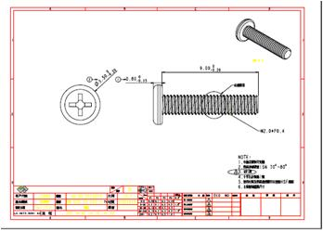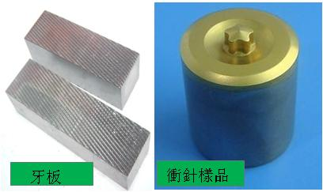

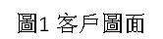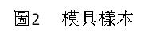

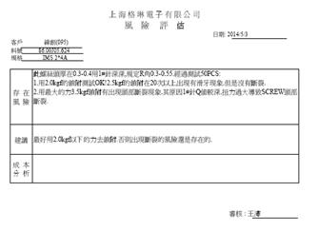

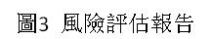

III. Sản xuất mẫu và gửi mẫu
三：樣品製作及送樣
- Sau khi nhận được đơn đặt làm mẫu do bộ phận kinh doanh phát hành, tiến hành vào hệ thống ERP (chương trình csfi302), căn cứ theo bản vẽ khách hàng để nhập lần lượt các dữ liệu liên quan, cụ thể như sau:
1：收到業務開出的樣品訂單後，進入ERP系統csfi302程序，依據客戶圖面，將相關數據逐一錄入，內容如下：

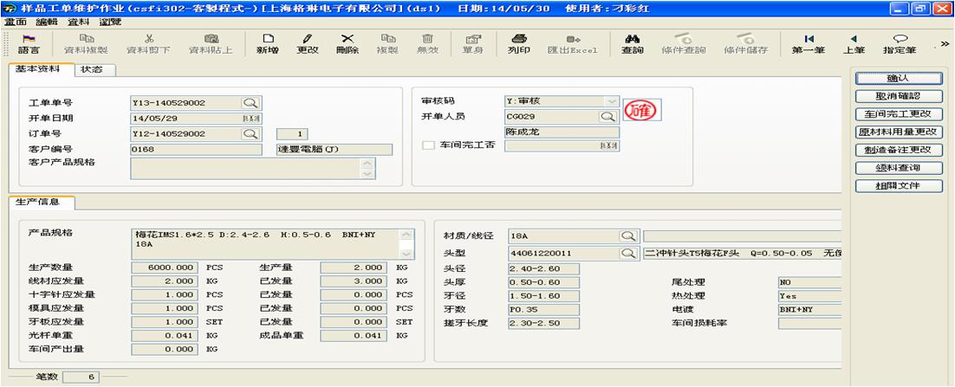

III. Sản xuất mẫu và gửi mẫu (tiếp)
三：樣品製作及送樣（續）
- Sau khi lập đơn làm mẫu, chuyển cho nhân viên phụ trách mẫu kỹ thuật; căn cứ tình hình sản xuất của xưởng để sắp xếp kế hoạch sản xuất sớm nhất, phản hồi cho bộ phận kinh doanh thời gian giao mẫu cụ thể, đồng thời theo dõi liên tục để đảm bảo mẫu hoàn thành đúng thời hạn khách hàng yêu cầu;
2：將開出的打樣訂單交給工程樣品負責人員，依據車間生產狀況儘快排單生產，回復業務具體交樣時間，並持續跟蹤，確保樣品在客戶需求時間內完成。
- Sau khi mẫu hoàn thành, tiến hành kiểm tra toàn diện về kích thước và tính năng; sau khi xác nhận không có vấn đề, cung cấp cho bộ phận kinh doanh theo số lượng khách hàng yêu cầu;
3：樣品製作完成後，對樣品尺寸及性能進行全面檢測，確認無誤後按客戶需求數量提供給業務。
- Sau khi gửi mẫu, cần vào hệ thống ERP (chương trình cxmi411) để thực hiện đóng đơn (kết án) cho đơn hàng mẫu này;
4：送樣後需進入ERP系統cxmi411程序，對該樣品訂單進行結案處理。
IV. Công việc khác
四：其他工作事宜
- Kịp thời xử lý các vấn đề chuyên môn do bộ phận kinh doanh và khách hàng gửi qua email;
1：及時處理業務及客戶郵件中提出的相關專業問題。
- Hỗ trợ bộ phận QC và kinh doanh xử lý các trường hợp khiếu nại của khách hàng;
2：協助品保及業務處理相關客訴案件。
- Thực hiện kiểm tra tiêu chuẩn sản xuất và hoàn thiện hộp mẫu theo yêu cầu khách hàng;
3：對製造規格進行審核，並完成客戶需求的樣品盒。
V. Lưu ý
五：注意事項
1. Giai đoạn đánh giá
1：審核階段
a. Khi khách hàng yêu cầu mẫu, cần ưu tiên kiểm tra xem có tồn kho chậm luân chuyển phù hợp hay không, cố gắng đề xuất cho khách hàng sử dụng;
a：客戶需求樣品時，應優先查找是否有符合的庫存呆滯料，儘可能推薦使用。
b. Khi cung cấp thông tin đánh giá cho bộ phận kinh doanh, phải đảm bảo chính xác về khuôn, xử lý nhiệt, mạ và các quy trình liên quan;
b：提供審核信息給業務時，模具、熱處理、電鍍等製程信息需準確無誤。
c. Khi đánh giá cần cung cấp tuổi thọ khuôn và năng lực sản xuất để bộ phận kinh doanh báo giá;
c：審核時需提供模具壽命及產能，以便業務報價。
2. Theo dõi mẫu
2：樣品追蹤
a. Sau khi lên kế hoạch sản xuất, cần theo dõi liên tục tiến độ mẫu, nắm rõ tình trạng mỗi ngày; nếu có bất thường phải xử lý ngay và phản hồi cho bộ phận kinh doanh;
a：排單生產後需持續跟蹤樣品進度，每日掌握狀況，異常需及時處理並反饋業務。
b. Thông tin liên quan đến làm mẫu cần được ghi chép đầy đủ để thuận tiện truy xuất sau này;
b：打樣相關信息需詳細登記，便於日後查詢。
c. Bản vẽ và mẫu khách hàng cần được lưu trữ kịp thời tại kho mẫu;
c：客戶圖面及樣品需及時入樣品倉留底。
3. Kiểm tra trước khi giao mẫu
3：送樣前確認
Khi cung cấp mẫu cho bộ phận kinh doanh, bắt buộc phải kiểm tra kích thước và tính năng; chỉ sau khi đạt yêu cầu mới được gửi đi;
提供樣品給業務前，必須對尺寸及性能進行測試，確認OK後方可提供。
4. Kiểm tra tiêu chuẩn sản xuất
4：製造規格審核
Khi kiểm tra tiêu chuẩn sản xuất cần chú ý: chốt đột (pin), bàn ren, khuôn trong lỗ có chính xác không; các kích thước liên quan phải phù hợp với bản vẽ khách hàng;
審核製造規格時需注意：沖針、牙板、孔內模是否正確，相關尺寸是否與客戶圖面一致。

